

**ОТЧЕТ**

**о результатах деятельности**

**Управления Роскомнадзора по Ростовской области**

**в 3 квартале 2016 года**

**Сведения о выполнении полномочий, возложенных на территориальный орган Роскомнадзора**

По состоянию на 01.10.2016 Управление располагает информацией о следующем количестве поднадзорных субъектов и объектов на территории Ростовской области:

|  |  |  |
| --- | --- | --- |
|  | **Субъекты надзора** | **Объекты надзора** |
| В сфере средств массовой информации |  | 538 |
| В сфере телевизионного и радиовещания | 496 | 1027 |
| В сфере связи: |  |  |
| оказание услуг связи | 3923 | 8427 |
| радиоэлектронные средства | 5389 | 55356 |
| высокочастотные устройства | 13 | 82 |
| франкировальные машины | 53 | 103 |
| В сфере персональных данных | 16627 |  |
| Осуществление деятельности в области воспроизведения аудиовизуальных произведений и фонограмм | 3 | 5 |

На 01.10.2016 количество зарегистрированных в регионе СМИ ниже соответствующего уровня 2015 года на 85, при этом количество действующих печатных СМИ уменьшилось на 89 издание, электронных СМИ – уменьшилось на 8, количество информационных агентств осталось прежним, а количество электронных периодических изданий снижено на 2.

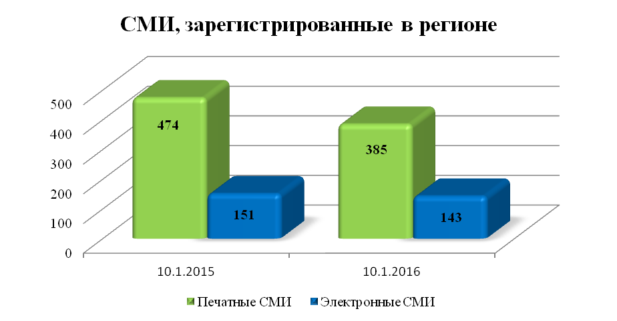

По видам изданий зарегистрированные СМИ распределены следующим образом:

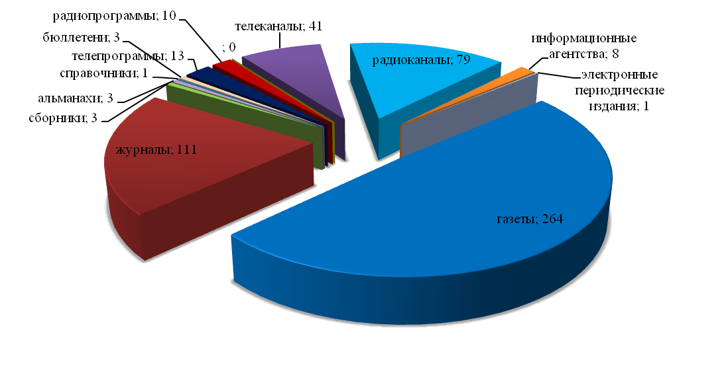

Зафиксировано увеличение числа предметов надзора в сфере телевизионного и радиовещания на 31 лицензию, количество лицензий на осуществление деятельности в области воспроизведения аудиовизуальных произведений и фонограмм осталось неизменным.

Количество лицензий на осуществление деятельности в области оказания услуг связи, действие которых распространяется на регион, не изменилось. Состав лицензий по группам услуг приведен на диаграмме.

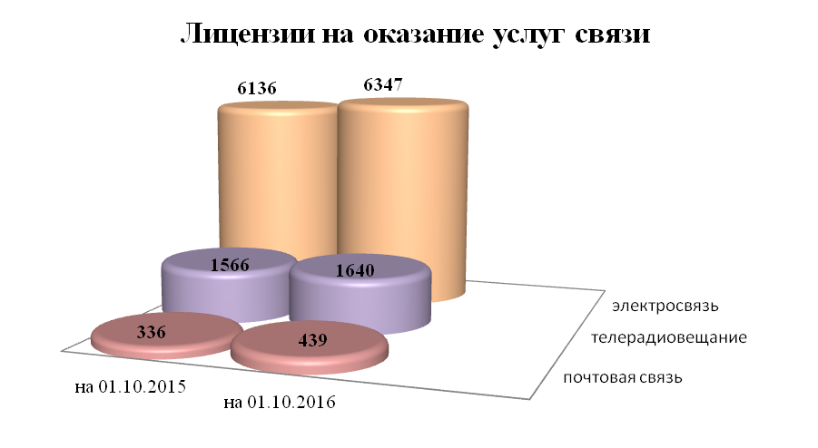

Количество РЭС и ВЧУ, состоящих на учете в территориальном органе, по сравнению с прошлым годом уменьшилось на 2074. Рост отмечен по РЭС лицензиатов и РЭС радиолюбительской службы. Снижено количество РЭС технологических сетей связи на 5959 и ВЧУ на 43:

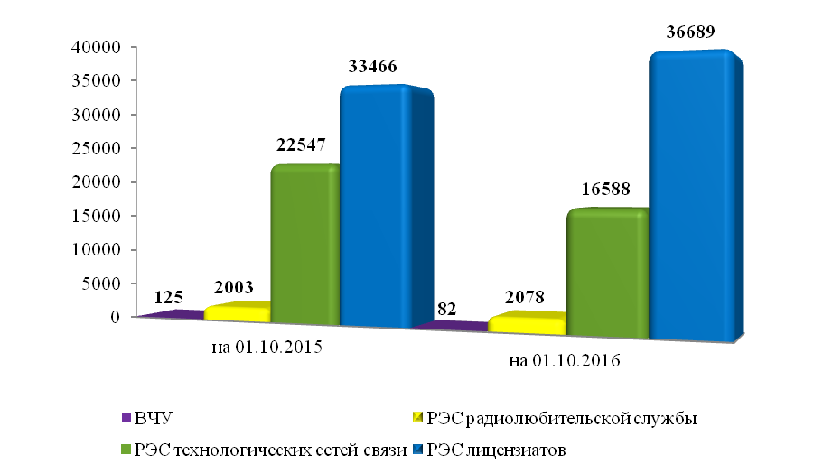

Значительно (с 90 до 103) возросло количество франкировальных машин. Число операторов персональных данных, осуществляющих деятельность на территории региона, увеличилось на 3168:

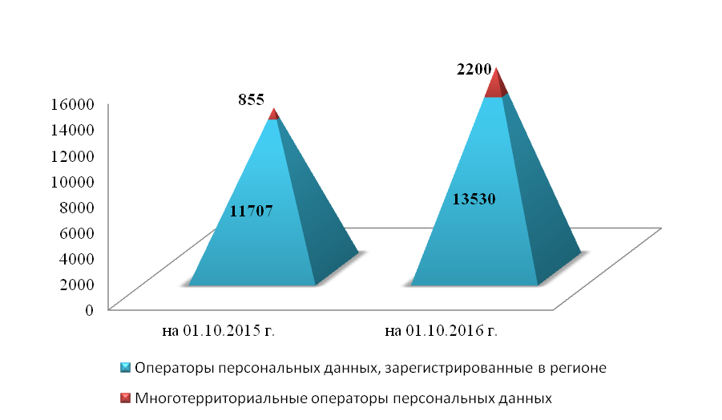

***Результаты проведения плановых мероприятий по контролю (надзору)***

В отчетном периоде было запланировано проведение 78 мероприятий по контролю (надзору), из них: проверок во взаимодействии с проверяемыми лицами – 11 (в том числе 0 проверки в отношении органа местного самоуправления) и 67мероприятий систематического наблюдения.

Фактически проведено 71 мероприятие (11 проверок во взаимодействии с проверяемыми лицами и 60 мероприятий систематического наблюдения).

Доля результативных плановых мероприятий по контролю (надзору) в отчетном периоде в сравнении с соответствующим периодом прошлого года уменьшено на 2%:

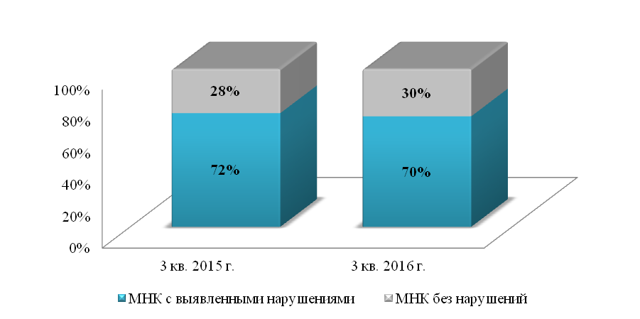

По результатам плановых мероприятий по контролю (надзору) в отчетном периоде выявлено 89 нарушений норм действующего законодательства, в том числе по сферам контроля (надзора), в сравнении с соответствующим периодом 2016 года:

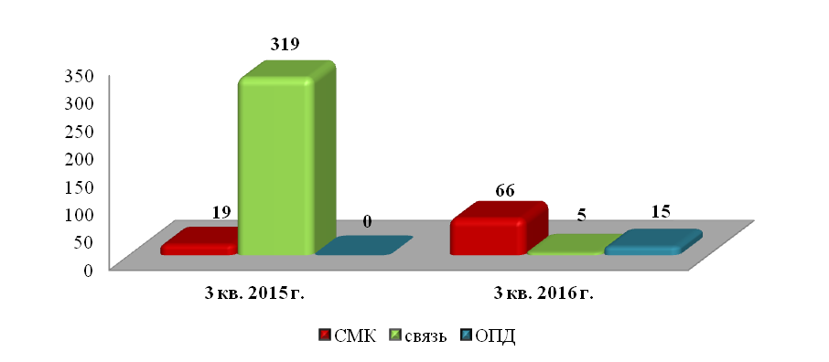

По фактам выявленных нарушений выдано 6предписаний, составлено 12 протоколов об административных правонарушениях, наложено административных штрафов на общую сумму 0 тыс. руб.

***Результаты проведения внеплановых мероприятий по контролю (надзору)***

В отчетном периоде проведено 40 внеплановых мероприятий по контролю (надзору), из них во взаимодействии с проверяемыми лицами – 37, мероприятий систематического наблюдения – 3, в том числе по сферам контроля:



Внеплановые проверки проводились по основаниям**,** указанным в п. 2 ст.10 Федерального закона от 26.12.2008 № 294-ФЗ «О защите прав юридических лиц и индивидуальных предпринимателей при осуществлении государственного контроля (надзора) и муниципального контроля», и ст. 27 Федерального закона от 07.07.2003 № 126-ФЗ «О связи». В 3 квартале 2016 года проведение внеплановых выездных проверок с органами прокуратуры не согласовывалось ввиду отсутствия оснований.

В 3 квартале 2016 года доля документарных проверок составила 53%, доля выездных проверок составила 47%. В целях снижения нагрузки на бизнес преобладала документарная форма проведения внеплановых проверок. По сравнению с отчетным периодом прошлого года доля документарных проверок снизилась на 27%:

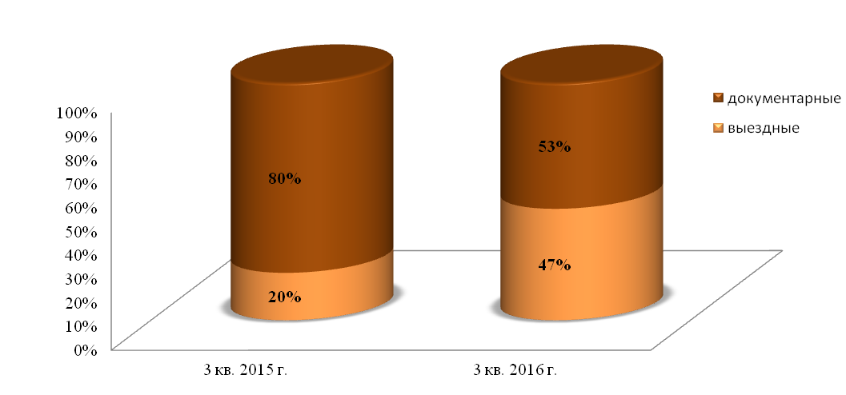

Доля результативных внеплановых мероприятий по контролю (надзору) в отчетном периоде снижена на 3%:

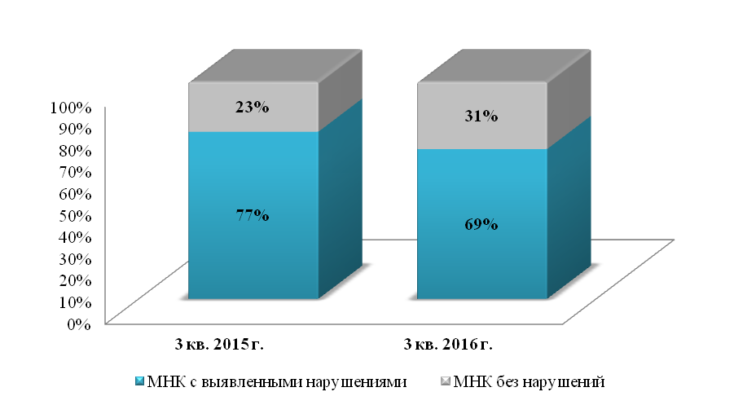

По результатам внеплановых мероприятий по контролю (надзору) выявлено 51 нарушений норм действующего законодательства, в том числе по сферам контроля (надзора), в сравнении с соответствующим периодом 2016года:

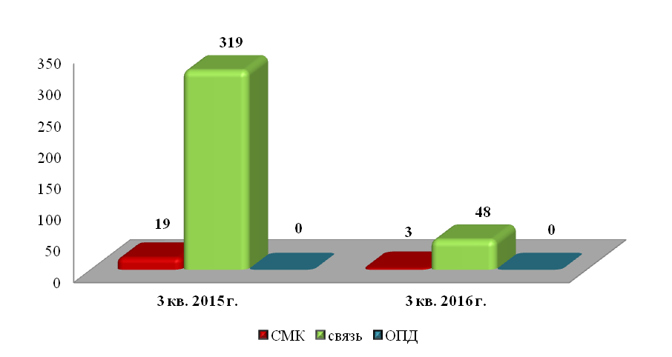

По фактам выявленных нарушений выдано 17предписаний, составлено 144 протокола об административных правонарушениях, наложено административных штрафов на общую сумму 273,400 тыс. руб.